Documentación Ajuste de saldos cajas de la Administración

 | CAJA JUEVES | SUMA DE DIA
CIERRE ANTERIOR | 215600,8 | -54822,5
NUEVO CIERRE | 207883,8 | -62539,5
 | -7717 | -7717
 | CAJA VIERNES | SUMA DE DIA
SALDO INICIO ANTERIOR | 215600,8
SALDO INICIO NUEVO | 207883,8
CIERRE ANTERIOR | 219614,2 | 4013,42
NUEVO CIERRE | 211897,2 | 4013,42
 | -7717 | 0
 | CAJA SABADO | SUMA DE DIA
SALDO INICIO ANTERIOR | 219614,2
SALDO INICIO NUEVO | 211897,2
CIERRE ANTERIOR | 213952,7 | 4013,42
NUEVO CIERRE | 206235,7 | 4013,42
 | -7717 | 0

Caja de día miércoles

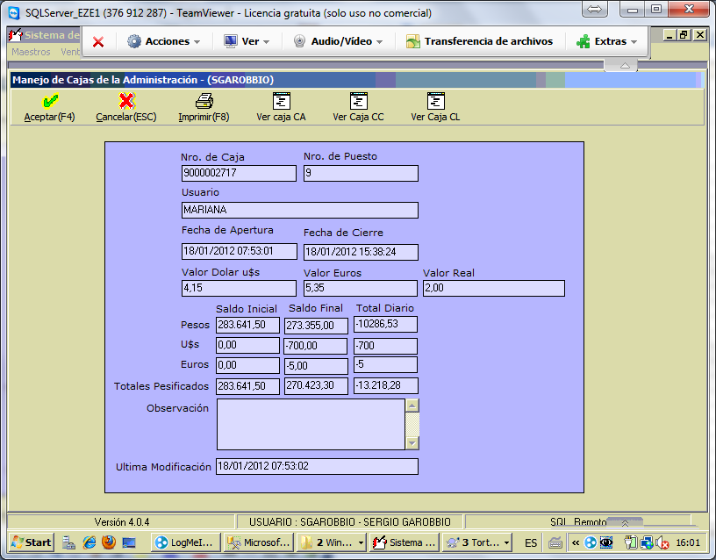

Caja de día jueves SALDO ANTERIOR

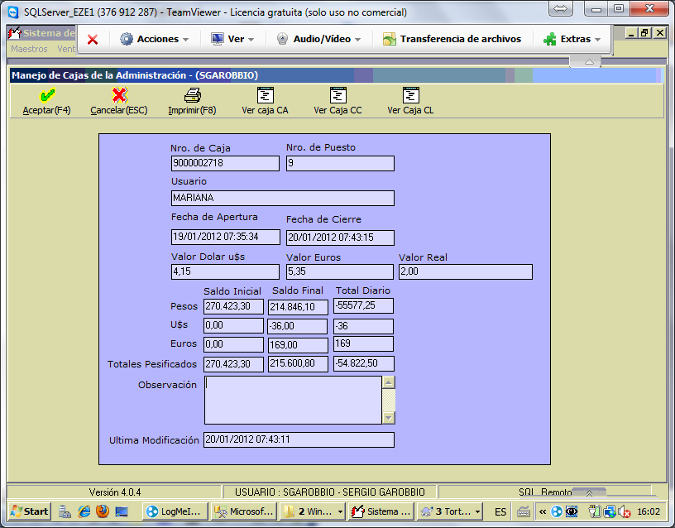

Caja de día jueves SALDO CORREGIDO

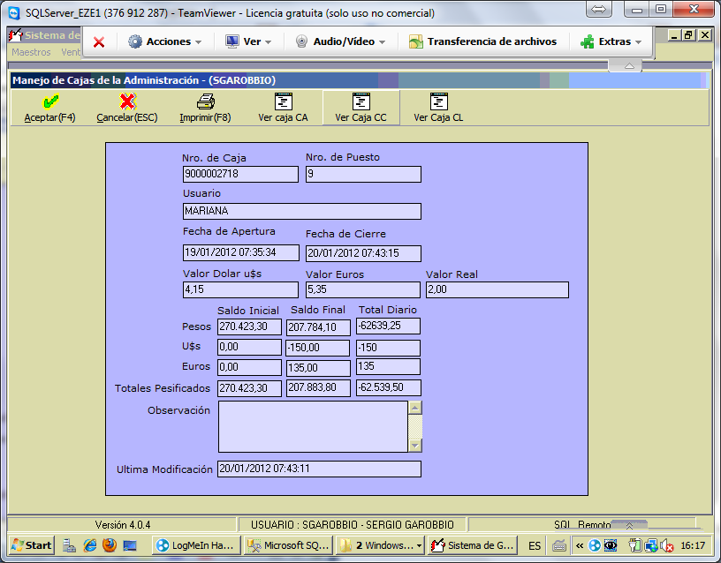

Caja de día viernes SALDO ANTERIOR

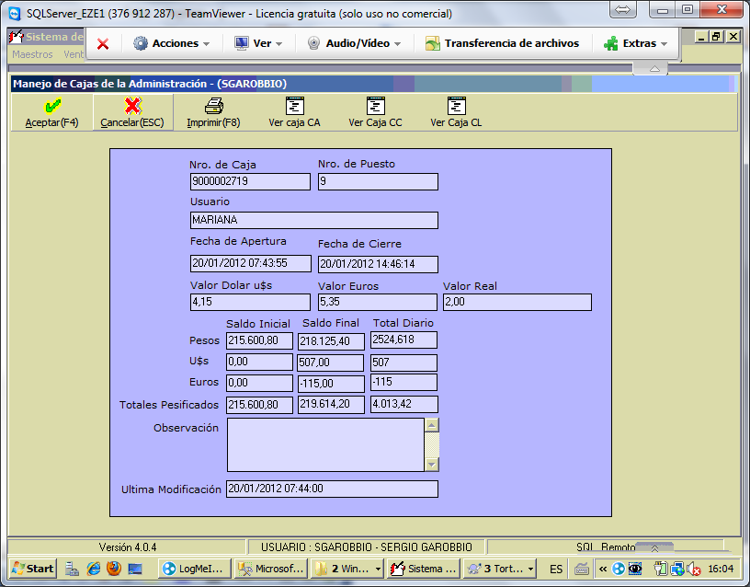

Caja de día viernes SALDO CORREGIDO

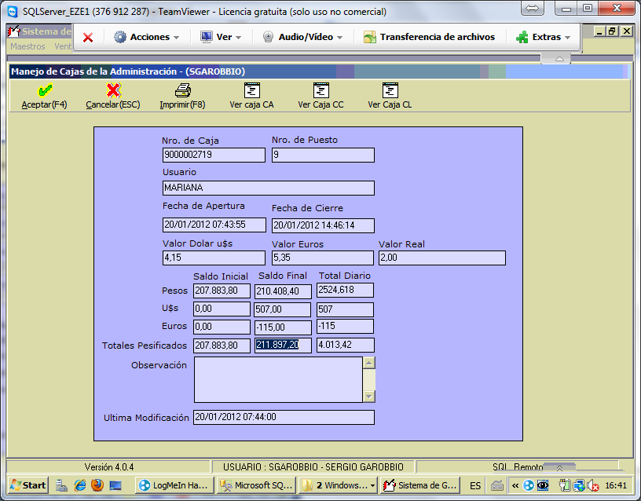

Caja de día sábado SALDO ANTERIOR

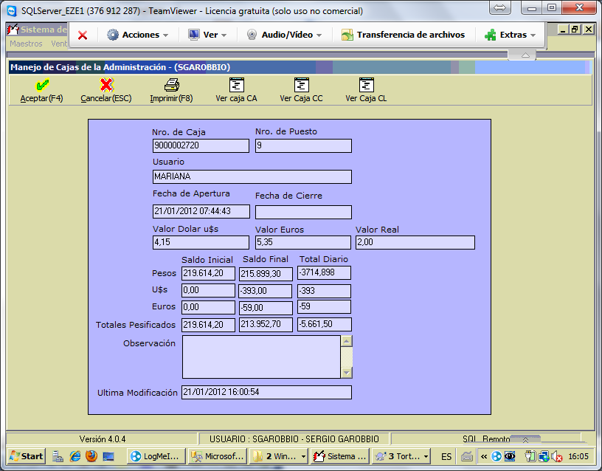

Caja de día sábado SALDO CORREGIDO

